ГБПОУ КО «Калужский техником электронных приборов»

Отчёт по лабораторным работам

Выполнили:

Асайдулин Р.М

Калуга 2022

Задание 1

Напишите код, который проверяет, является ли переменная x строкой, и если да, то если в строке больше одного слова (слово--последовательность подряд идущих символов без пробелов), то выводит на экран количество слов в этой строке и сами слова в алфавитном порядке.

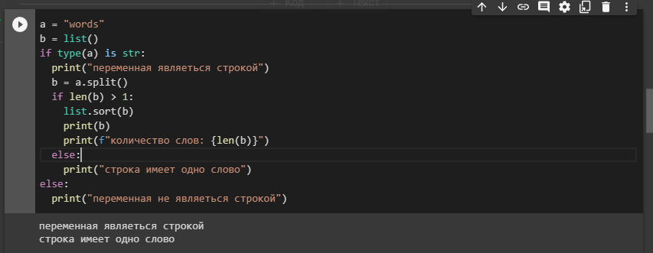 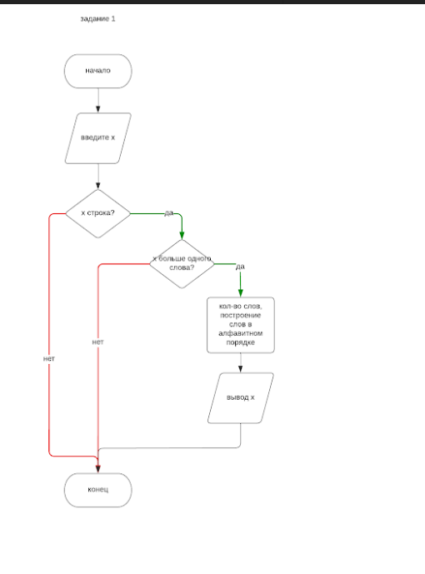

Задание 2

Напишите код, который все элементы массива x с нечетными индексами переставит в обратном порядке.

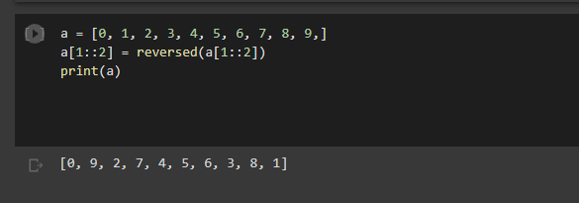 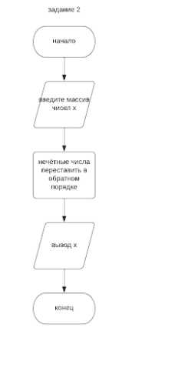

Задание 3

Напишите цикл, который выводит все числа от 0 до 500, делящиеся на 7, если в них есть цифра 8

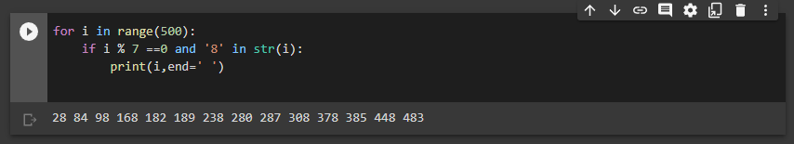 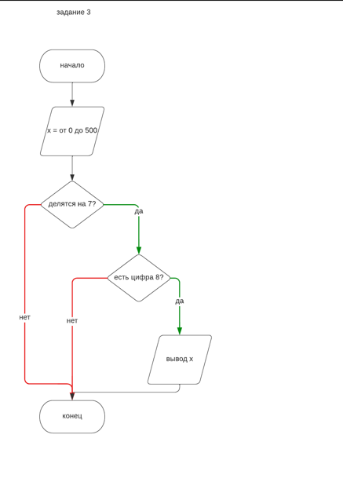

Задание 4

Создайте список a, состоящий из каких-то элементов.

Создайте список b такого же размера, как a, состоящий из каких-то элементов.

Выведите нумерованный список пар из элементов списков a и b.

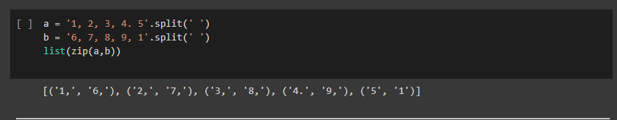 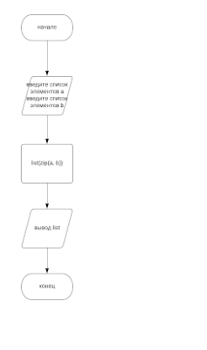

Задание 5

Дан массив строк mas. Одной строкой создайте словарь, в котором по ключу строки будет записана пара (кортеж длины 2) (индекс строки в массиве mas, длина строки)

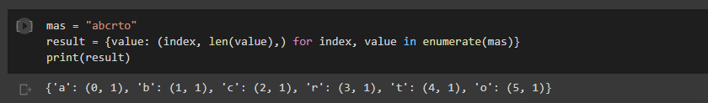 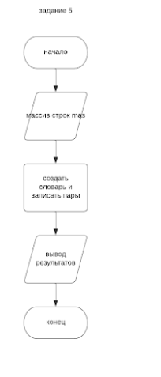

Лабораторная работа

Различные способы ввода-вывода данных. Составление программ линейной структуры

Задание 5

Составить программу, вычисления заработной платы Иванова. Размер оклада и премии вводить с клавиатуры. Подоходный налог 12%, налог на соцстрахование 1%.

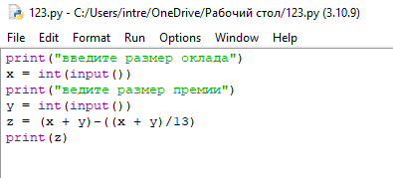 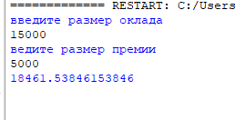

Часть 2

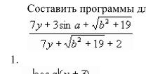

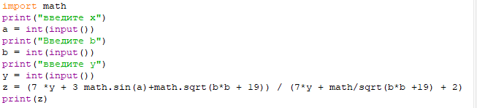

Лабораторная работа 2

Составление программ циклической структуры

Составить программу для определения таблицы значений функции у в произвольном диапазоне [a, b] изменения аргумента х с произвольным шагом h, вводимым с клавиатуры. Таблица должна содержать следующие столбцы: порядковый номер, значение аргумента x, значение функции, сообщение о возрастании или убывании функции, разность двух соседних значений функции. Определить максимальное и минимальное значения функции.



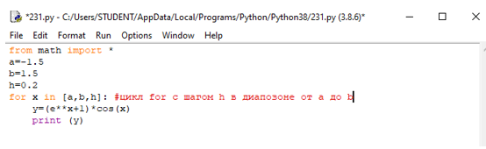

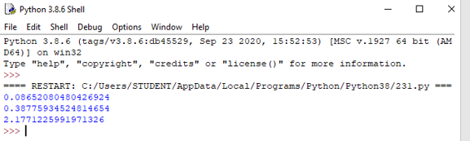

Лабораторная работа 3

Составление программ разветвляющейся структуры.

Составить расписание на неделю. Пользователь вводит порядковый номер дня недели и у него

на экране отображается день и то, что запланировано на этот день

